數量方法決策分析筆記

1. 用r畫圖 e.g. 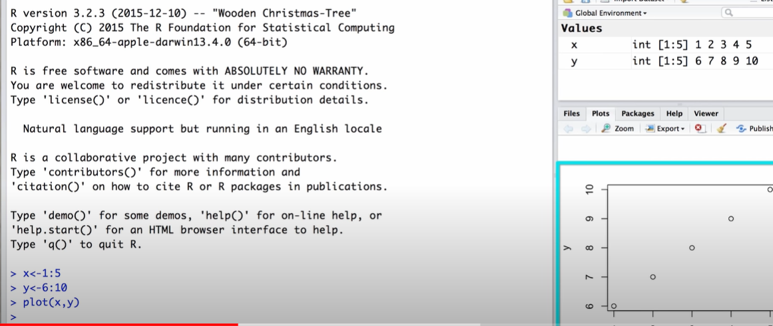
2. 利用 = 或<- 來指派數值或字串 e.g.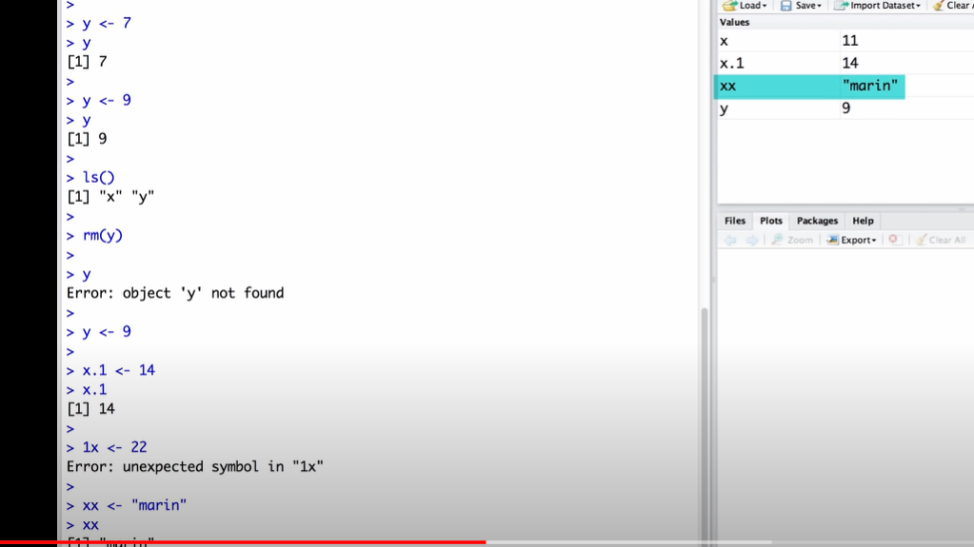
3. R可以做一些基本運算 e.g.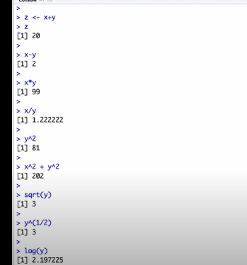
4. R 可以做向量運算 e.g.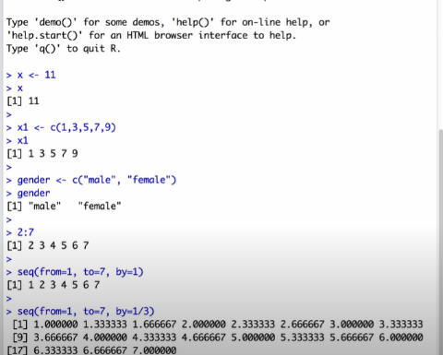
5. 序列以及重複的向量 數列 seq(from,to,by)重複 rep(數字,times=)

e.g.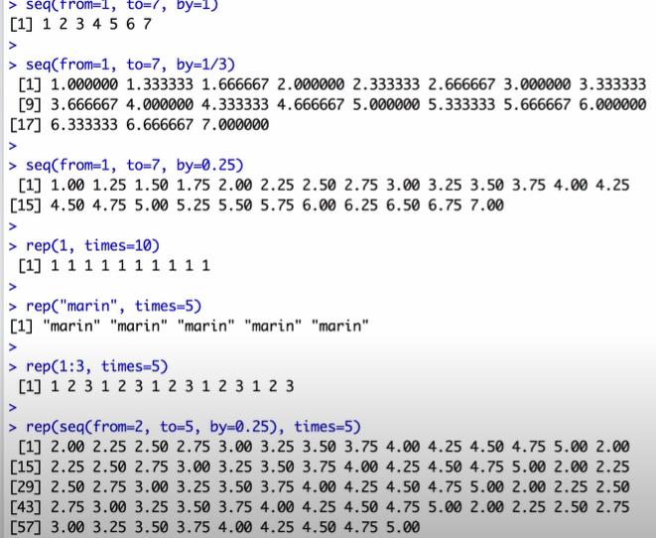

1. R也可以做出矩陣, byrow=TRUE 以列先排，=FALSE 以行先排 e.g.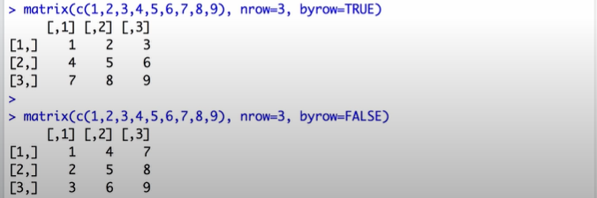
2. r markdown 可以轉換嵌入檔案
3. = 以及 <- 是一樣的(會有overwrite的狀況)
4. “”是character
5. 不完整的括號會換到下一行多一個+
6. 向量可以計運算 相同長度的可以計算
7. 可以針對向量的內容增建 用+-順序
8. 匯入檔案用txt csv檔

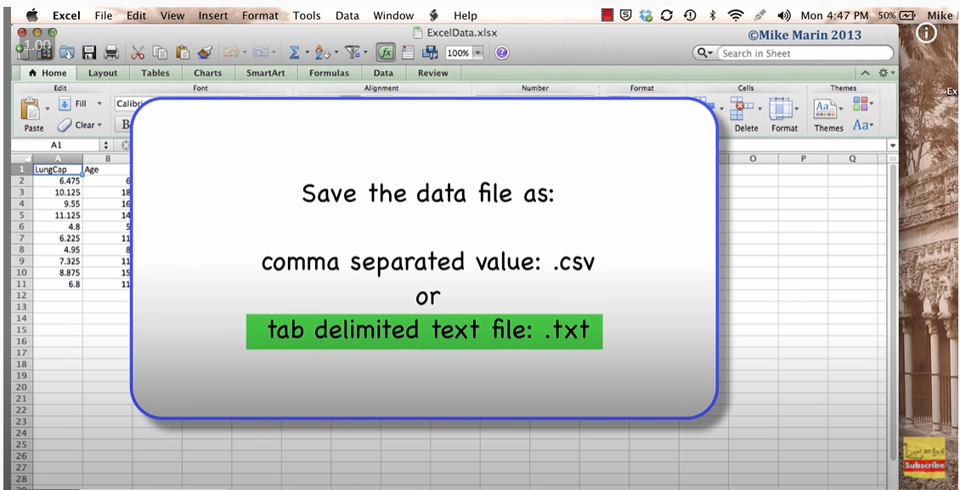

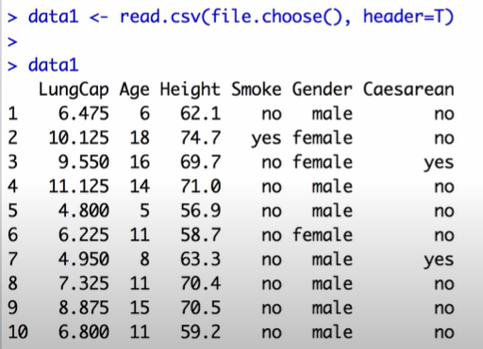

1. xlsx檔案匯入
2. write.table(DataToExport,file=) 匯出檔案

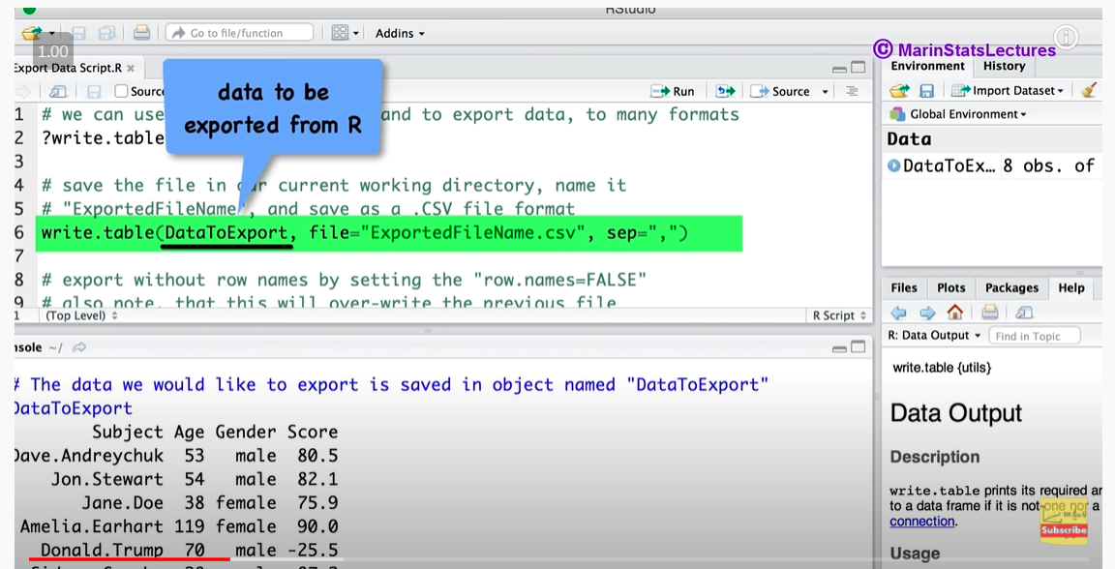

1. 匯出working directory(file=電腦位置）
2. 匯出檔案時，第一行可以用指令去除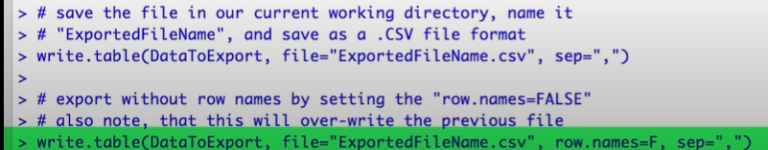
3. ==相等的意思 = 指派值
4. as.XXX()更改屬性 e.g.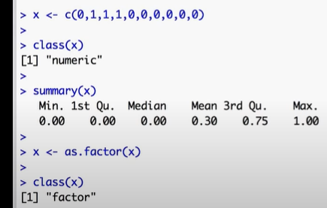
5. setwd 設置working directory

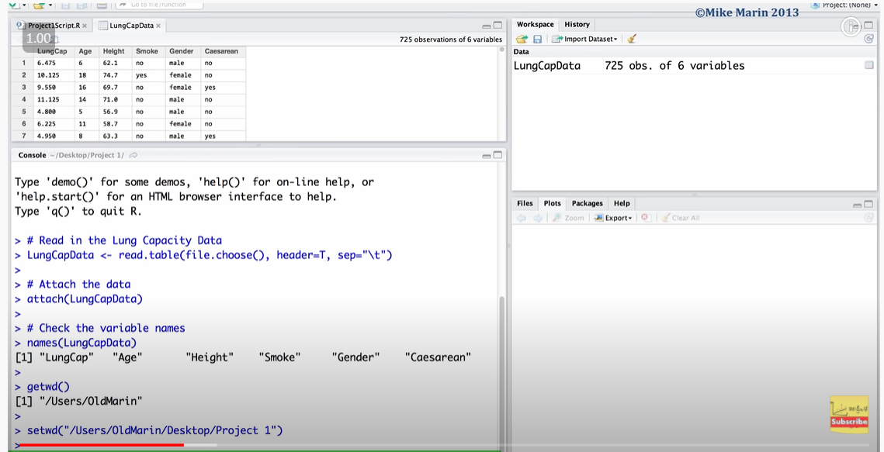

1. sort data frame資料的類別 e.g. 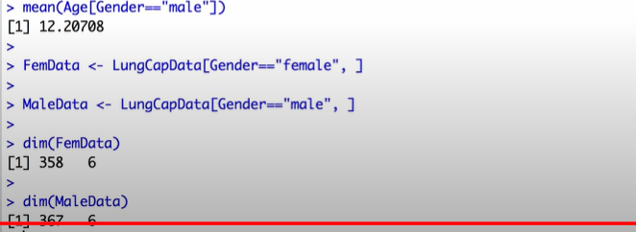
2. 利用左上編輯 較為方便
3. tab 鍵可以加快選擇
4. 下載package install.packages()

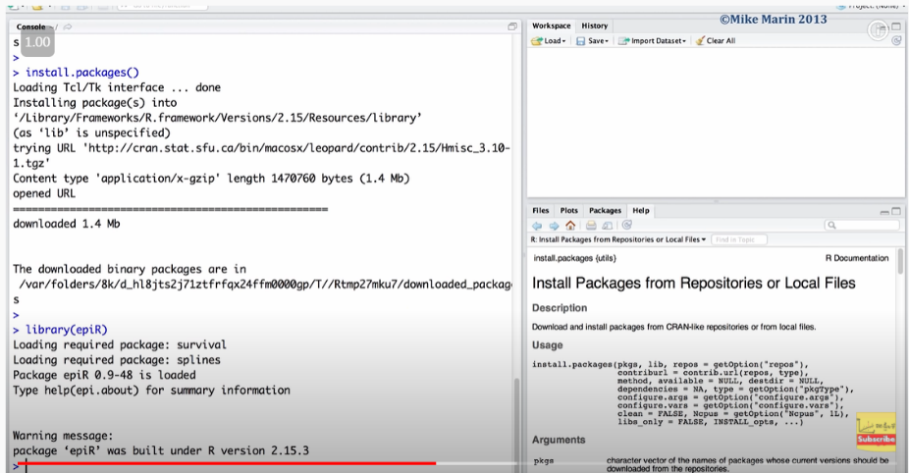

1. Load 進去library
2. 利用global option更改自己的preference
3. Apply function

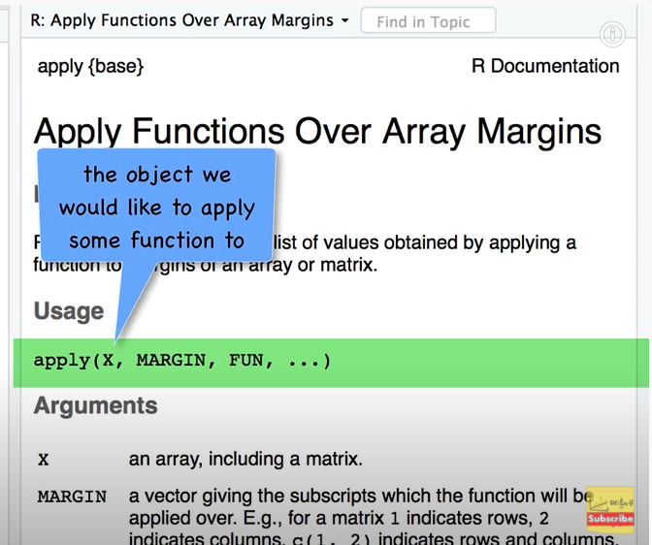

1. 計算百分位數

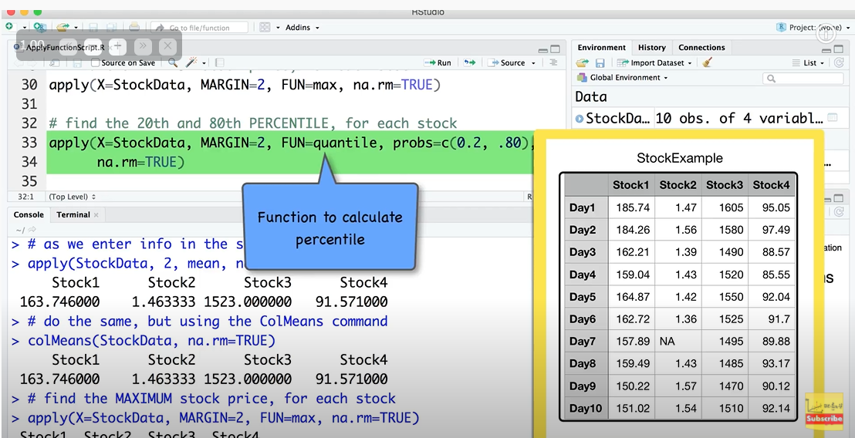

1. 計算各欄的總和

